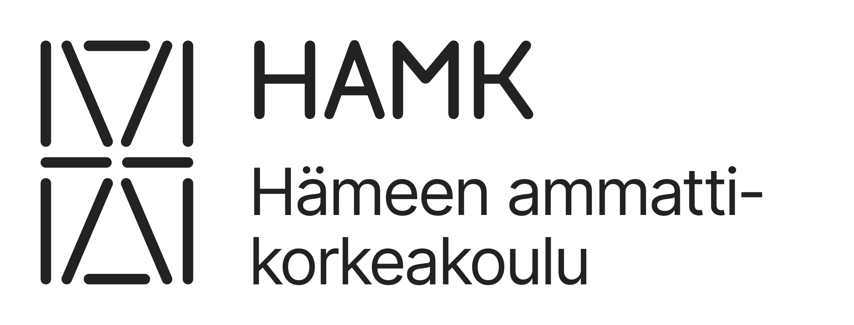

YHTEISTYÖ- JA OPETUSHARJOITTELUSOPIMUS
Tällä sopimuksella on sovittu HAMK Ammatillisen opettajakorkeakoulun erityisopettajaopiskelijan opetussuunnitelmaan kuuluvan opetusharjoittelun järjestämisestä. Tarkemmat sopimusehdot löytyvät sivuilta 2 ja 3.
Ohjeet sopimuksen täyttämiseen:
- Täytä sopimuksen kaikki kohdat huolellisesti.
- Sopimus tulee allekirjoittaa ohjaavan opettajan esihenkilön toimesta. Allekirjoitukseksi hyväksytään myös esihenkilön sähköpostista lähetetty sopimus.
- Allekirjoitettu sopimus tulee toimittaa sähköpostitse:
  - opettajakorkeakoulun opintotoimistoon (aokk-opintotoimisto@hamk.fi), ja
  - opiskelijan vastuuopettajalle (etunimi.sukunimi@hamk.fi).
- Älä käytä viestin salausta toimittaessasi sopimusta opintotoimistoon. Viesti ohjautuu tikettijärjestelmään, joka ei osaa käsitellä salauksia.

SOPIJAPUOLET
Opettajakorkeakoulu: Hämeen ammattikorkeakoulu, Ammatillinen opettajakorkeakoulu (AOKK)
Osoite: PL 230, 13101 Hämeenlinna

Harjoitteluorganisaatio:
Osoite:

OPETTAJAKORKEAKOULUN YHTEYSHENKILÖT
Opiskelijan nimi:
Opiskelijan puhelinnumero:
Opiskelijan sähköposti:
Opiskeluryhmä ja -vuosi:

Vastuuopettajan nimi:
Vastuuopettajan puhelinnumero:
Vastuuopettajan sähköposti:

HARJOITTELUORGANISAATION YHTEYSHENKILÖT
Ohjaava opettajan nimi:
Ohjaavan opettajan titteli:
Ohjaavan opettajan puhelinnumero:
Ohjaavan opettajan sähköposti:

Ohjaavan opettajan esihenkilön nimi:
Esihenkilön puhelinnumero:
Esihenkilön sähköposti:

OPETUSHARJOITTELUN ARVIOITU AJANKOHTA
Opetusharjoittelun arvioitu ajankohta ja kesto kuukauden tarkkuudella:

OHJAUSPALKKIO
Ohjauksesta maksetaan 295 euron korvaus per erityisopettajaopiskelija. Ohjauspalkkion laskuttaa:
☐ Ohjaava opettaja (HAMKin palkkiolaskupalvelun kautta)
☐ Oppilaitos (oppilaitos laskuttaa AOKK:ta, erillinen laskutusohje toimitetaan)

ESIHENKILÖN ALLEKIRJOITUS
Aika ja paikka:
Nimenselvennys ja titteli:
Allekirjoitus:

AMMATILLISEN OPETTAJAKORKEAKOULUN TEHTÄVÄT:
- Oppilaitoksen tehtävänä on nimetä vastuuopettaja, joka toimii opettajakorkeakoulun harjoittelusta vastaavana henkilönä,
- oppilaitoksen tulee tehdä yhteistyötä ohjaavan opettajan kanssa,
- oppilaitoksen tulee järjestää ohjaaville opettajille ohjaukseen liittyvää perehdytystä,
- oppilaitoksen tulee vakuuttaa opiskelija harjoittelupaikalla harjoitteluaikana sattuvan tapaturman varalta, mikäli opiskelija ei ole työsuhteessa,
- oppilaitoksen tulee kehittää ohjaavien opettajien ja HAMK Ammatillisen opettajakorkeakoulun välistä yhteistyötä.

HARJOITTELUORGANISAATION JA OHJAAVAN OPETTAJAN TEHTÄVÄT:
- Harjoitteluoppilaitoksen tulee nimetä palveluksessaan oleva henkilö, joka toimii opetusharjoittelun ohjaavana opettajana. Opetusharjoittelua ohjaavan opettajan tulee toimia ammatillisessa koulutuksessa pätevänä erityisopettajana,
- vakuuttaa opiskelija, joka suorittaa harjoittelunsa työsuhteessa,
- ohjaavan opettajan tulee perehdyttää erityisopettajaopiskelija oppilaitoksen toimintakulttuuriin erityisopetuskäytäntöjen näkökulmasta,
- ohjaavan opettajan tulee hyväksyä opiskelijan opetusharjoittelusuunnitelma yhdessä AOKK:n vastuuopettajan kanssa,
- ohjaavan opettajan tulee seurata erityisopettajaopiskelijan opetusta, arvioida sitä yhdessä opiskelijan kanssa sekä antaa palautetta,
- ohjaavan opettajan tulee arvioida opetusharjoittelu arviointilomakkeella yhdessä opiskelijan ja AOKK:n vastuuopettajan kanssa.

ERITYISOPETTAJAOPISKELIJAN VELVOLLISUUDET:
- Opiskelija sitoutuu noudattamaan harjoittelupaikan ohjeita ja määräyksiä,
- opiskelija sitoutuu hyväksyttämään opetusharjoittelusuunnitelmansa sekä vastuuopettajalla että ohjaavalla opettajalla ennen harjoittelun aloittamista. Harjoittelusuunnitelma tulee myös toimittaa vastuuopettajalle,
- opiskelija sitoutuu esittelemään opetusharjoittelunsa erikseen sovitulla tavalla.

OHJAUKSESTA MAKSETTAVA KORVAUS
AOKK maksaa ohjaamisesta 295 euron korvauksen per erityisopettajaopiskelija joko ohjaavalle opettajalle tai harjoitteluoppilaitokselle. Mikäli harjoitteluoppilaitoksia tai ohjaajia on enemmän kuin yksi, korvaussumma jaetaan. Ohjaus tulee laskuttaa kahden kuukauden sisällä arvioinnista. Maksun edellytyksenä on ohjaavan opettajan tehtävien hoitaminen, erityisesti tehtäväkohdat 4–6. Ennen kuin korvaus voidaan maksaa, opetusharjoittelun kirjallinen arviointi tulee toimittaa sähköpostitse HAMK Ammatillisen opettajakorkeakoulun opintotoimistoon osoitteeseen aokk-opintotoimisto@hamk.fi.

YLEISET SOPIMUSEHDOT
Jos ohjaava opettaja vaihtuu ja hän on ohjauspalkkion laskuttaja, tulee opetusharjoittelusopimus tehdä uudelleen. Ohjaavan opettajan vaihtumisesta tulee ilmoittaa välittömästi opiskelijan vastuuopettajalle ja opintotoimistoon.
Sopimus päättyy harjoittelun päättyessä. Sopimus voidaan purkaa kesken harjoittelun työsopimuslain 8. luvun 1. pykälän mukaisin perustein tai mikäli harjoittelulle asetettujen tavoitteiden saavuttaminen muutoin on huomattavasti vaarantunut.
Mikäli opiskelija eroaa opettajankoulutuksesta, on opiskelijan vastuulla ilmoittaa eroamisesta ohjaavalle opettajalle, ja samalla harjoittelusopimus raukeaa.
Sopimusta koskevat tulkintaerimielisyydet pyritään ratkaisemaan sopimuksen tekijöiden keskinäisissä neuvotteluissa.

